豐安國民小學特色課程教學活動設計

授課年級 |  | 四年級 | 主題(單元) | 1.『源』來如此  2.『鯛魚饗宴』
教 學 者 |  | 丁政仲 | 設計者 | 丁政仲
教學日期 |  |  | 教學節數 | 4節
教材來源 |  | 自編
單元主題 | - 『吳郭魚』哪裡來？  - 『吳郭魚』的特性。  - 『台灣鯛』命名由來。  - 『吳郭魚－台灣鯛』大PK。  - 『鯛』魚饗宴。
單元目標 | 1. 認識吳郭魚的起源。  - 了解吳郭魚的特性。  - 知道台灣鯛命名的由來。  - 分辨吳郭魚與台灣鯛的外型差異。  - 體會烹煮的樂趣以及家人烹煮的辛苦。
參考資料 | - 南瀛主要養殖漁類 http://nyaa.org.tw/productDisplay1.asp?id=37  - 台灣鯛魚概況http://www.biotaiwan.org.tw/download/structure4/Chu/chu200909.pdf  - 台灣精神台灣鯛http://library.taiwanschoolnet.org/cyberfair2007/laputa/4-1.htm  - 行政院農委會吳郭魚館http://kmweb.coa.gov.tw/subject/ct.asp?xItem=101695&ctNode=2615&mp=159&kpi=0

◎ 教學流程
單元 目標 |  | 教學活動 |  | 教學資源 |  | 教師思考 |  | 時間
認識吳郭魚的起源 |  | 壹、準備活動  (一)教師準備  1.班級分成四組。  2.自編教材。  3.自製簡報（我從哪裡來?）。  4.學習單。  (二)學生準備  1.收集資料。  2.寫學習單。  【引起動機】：  1.以目前深受學生喜愛的網路益智遊戲『摩爾莊園』中的小鼴鼠摩爾，他是如何一次又一次的將自己及自己的莊園升級。  2.傳統荔枝到玉荷苞。  3.藉此告之學生『吳郭魚』是經過多次的改良才成為今日的所稱的『台灣鯛』。  貳、發展活動  【一】我從哪裡來？（以powerpoint呈現）：  1.告訴學生吳郭魚起源的小故事；民國三十五年，徵調至南洋服役的台灣兵，其中有兩位年輕人悄悄地進入日本養殖場，脫下內衣充當魚網，撈取了孵化約五天的「帝士魚」苗數百尾，放入帶來的鳳梨空罐之中，連跑帶衝地回到營內，仔細一算還剩下約一百尾…。這兩位膽大又有遠見的年輕人就是吳振輝先生與郭啟彰先生。郭啟彰在入睡前小心地把這些寶貴魚苗裝入水桶，放在營門角落，以便隔天帶回台灣，不料卻被晚歸的台灣同鄉，宜蘭人李讚生誤以為是髒水倒入水溝，經人告知才驚覺，在同伴的協助之下，好不容易才從水溝中捉到活魚苗20尾。第二天上船時再計算只有16尾。從新加坡至基隆10天航程中，郭啟彰以自己配給的生活用水，為魚苗換水，細心照顧，輾轉回到旗津老家時，只活存13尾。這13尾魚苗5雄、8雌就是台灣吳郭魚的鼻祖。』  3.故事講解完之後，教師可以用『人事時地物』做提問（將提問的問題寫在黑板上）：  （a）物：這個故事的主角誰？  （b）人：吳郭魚的起源跟誰有關？  （c）事：他們做了什麼事？  （d）地：他們從哪裡將吳郭魚帶入台灣？  （e）時：他們什麼時候將吳郭魚帶入台灣？  ＊評量學生能力：綜合『人事時地物』，說出吳郭魚的起源？  ＊教師總結：民國35年，吳振輝先生與郭啟彰先生從新加坡將吳郭魚品種偷偷的帶入台灣。  ＊再一次評量學生：說出吳郭魚的起源？ －結束－ |  | 網路資源  （教學前已完成）  投影片 |  | 利用學生喜愛的事物帶出教學主題「台灣鯛」。  要認識『台灣鯛』之前，一定要先了解『吳郭魚』的起源 ，也可以順便了解你自己是怎麼來的。  藉由『人事時地物』，讓學生可以將吳郭魚的起源，用說的方式說出來。 |  | 5分鐘  10分鐘  15分鐘  5分鐘  5分鐘
 | 單元 目標 |  | 教學活動 |  | 教學資源 |  | 教師思考 |  | 時間
 | 了解吳郭魚的特 性  知道台灣鯛命名的由 來 |  | 【二】吳郭魚的特性（以powerpoint呈現）：  1.在播放投影片之前，先讓學生說說他們對於吳郭魚的了解？（很好吃、沒有刺、有土味、我討厭吃魚、很臭）  2.教師提問：  （a）「吳郭魚」吃什麼食物？  （b）「吳郭魚」是淡水養殖或是海水養殖？  （c）「吳郭魚」最適合生長的溫度？度（25－30度，溫度低時，容易死亡）  （d）你喜歡吃「吳郭魚」嗎？為什麼？（ex:肉質嫩、無暗刺、有土味、我討厭吃魚）  （e）「吳郭魚」的營養成分：用簡報播放。  （f）「吳郭魚」的種類：用簡報播放。  ＊教師總結：吳郭魚成長快速，肉質嫩且無暗刺，較能被一般消費者所接受。因此，吳郭魚不但是目前本省主要的淡水養殖魚類之一，也是世界性養殖魚種，且被譽為未來動物性蛋白質之主要來源之一。  【三】『台灣鯛』命名由來：  1.「吳郭魚」給大家的印象：低價魚、窮人家魚。  2.為了要進入國際市場，第一件要做的事情：改變名稱。  3.如何命名：大家對於鯛魚的印象較好；而且吳郭魚歷經多次雜交繁殖，已經不是原來的「吳郭魚」，成為台灣在地獨特的種系。因此，將「台灣」與「鯛魚」兩者結合並簡化成「台灣鯛」。  ＊教師總結：「台灣」與「鯛魚」兩者結合並簡化成「台灣鯛」。  －結束－ |  | 投影片  投影片  投影片 |  | 讓學生自己說出對於吳郭魚的了解。  讓學生了解為了要改變吳郭魚的形象，做了一些變化。 |  | 10分鐘  20分鐘  10分鐘

單元 目標 | 教學活動 | 教學資源 | 教師思考 | 時間
分辨吳郭魚與台灣鯛的外型差 異  知道魚的料理方式體會  烹煮的樂趣以及家人烹煮的辛苦 | 参、綜合活動  【四】『吳郭魚－台灣鯛』大PK：  - 教師教學前準備『吳郭魚』與『台灣鯛』各一隻。  - 進行分組作業：請各組就『吳郭魚』與『台灣鯛』的外形做比較，然後上台報告（形狀、大小）。  【五】鯛魚饗宴：  - 教師準備：『吳郭魚』與『台灣鯛』各一隻。  - 學生準備：料理方式為乾煎以及蒸2種。請學生回家與家長討論有幾種料理方式以及如何料理。如「附件ㄧ」。  - 將學生寫好的學習單，大家一起討論。  - 分組進行烹煮（需注意火，以免發生危險）。  - 學生品嚐『吳郭魚』與『台灣鯛』的差別。  - 學生說出自己學習後的感想以及寫到學習單上，如「附件二」。  - 教師總結：  - 台灣鯛不管是在肉質上還是養殖技術上，都在吳郭魚之上。  - 台灣鯛沒有「土味」，適合清蒸、生吃。  －結束－ | 吳郭魚、台灣鯛、  白板、筆  學習單  學習單 | 就魚的外觀讓學生可以辨別出差異。  學生與家長做討論，可以增進親子的溝通。  讓學生親自去體驗烹煮的樂趣以及家人烹煮的辛苦。 | 15分鐘  40分鐘  10分鐘  15分鐘

附件ㄧ
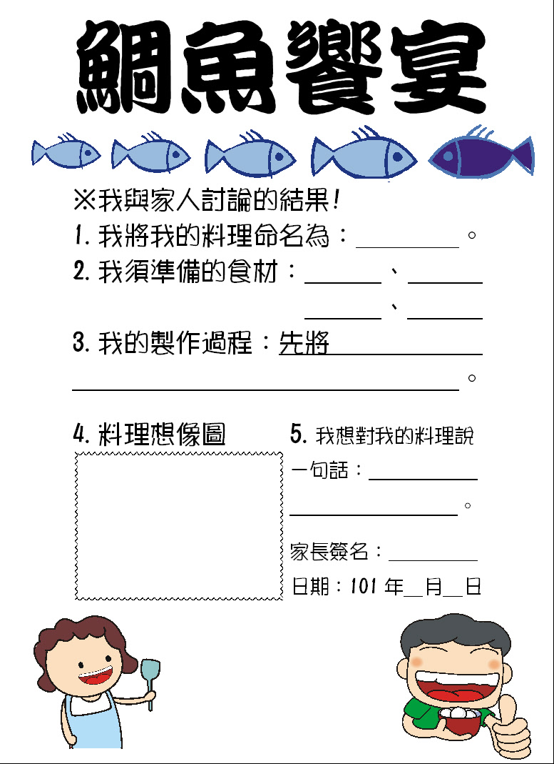

附件二
